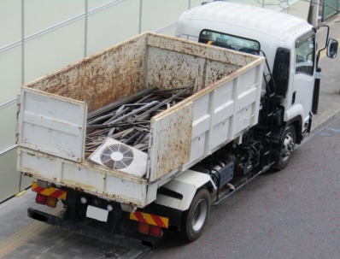

**【新規】　産業廃棄物収集運搬業許可　　　　高知県高知市　　株式会社K様**

* **当事務所の印象は？**

**親切、早く対応して頂きました。**

* **同業者にお勧めしたいと思いますか？**

**とてもお勧めできる。**

* **コメント**

**初めて依頼しましたが、丁寧に説明してもらい安心して任せる事ができました。**

**早く許可が必要だったので、スピード重視でお願いしました。**

**ありがとうございました。**